**Лабораторная работа №3**

**Основы программирования на Java**

**Цель работы:** Освоить основные способы создания Java-программ либо с помощью обычного редактора, либо с помощью среды разработки. Используя примеры программ познакомиться с основными приемами в программировании на Java. Приобрести навыки в использовании системы помощи для поиска нужной информации по различным классам Java.

**Задание 1: Hello, world**

Он выводит в консоль строку Hello, world и на новой дату месяц денье недели точное время и год.

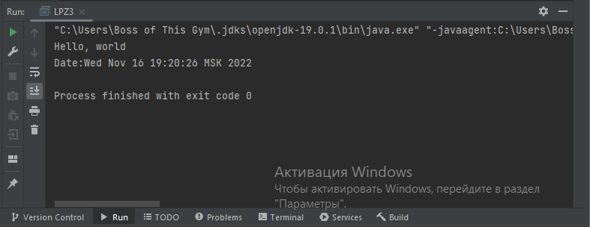

**Задание 2: VarTypes**

Он выводит в консоль сначала перемену с заданным значением, а далее каждый раз прибавляет одно значение вплоть до 4.

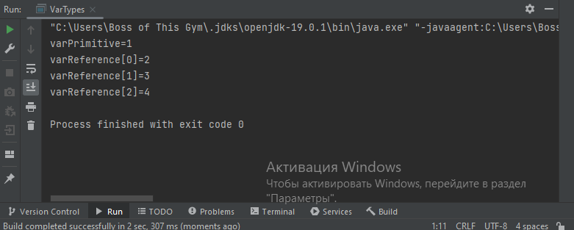

**Задание 3: NewClass**

Строит новый класс и создает объекты

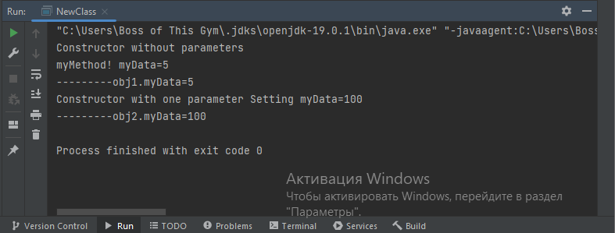

**Задание 4:** **TestMethods**

Он выводит в первые две строки Void method!, Returning method!

Затем присваивает буквам числа. В последних 5 строчках он сравнивает числа.

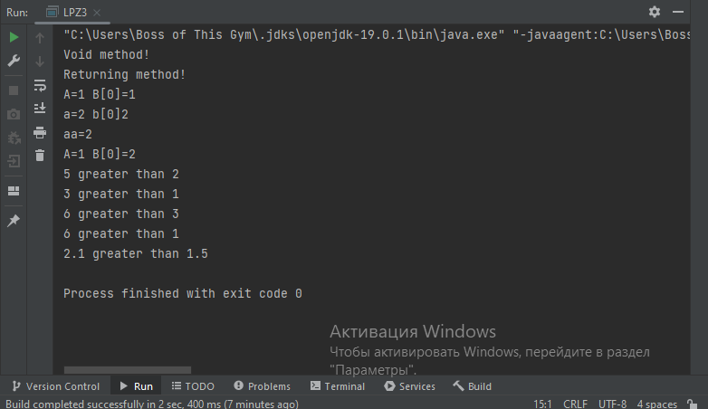

1. **Приложение** запускается непосредственно с компьютера пользователя и имеет доступ ко всем ресурсам компьютера наравне с любыми другими **программами**. **Апплет** же загружается из WWW с постороннего сервера, причем из-за самой идеологии WWW сайт, с которого загружен **апплет**, в общем случае не может быть признан надежным.
2. 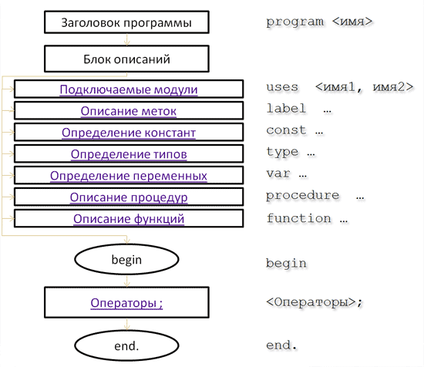
3. Имеет особый статус и непосредственно взаимодействие с оболочкой времени выполнения (первичный класс). Для приложений первичный класс должен обязательно содержать метод Main.
4. Примитивные типы

Ссылочные типы

1. Целые типы, вещественные типы, булевские типы. Особенности Boolean типы заключается в том что переменный этого типа могут принимать всего два значения true (Истина) и false (ложь).
2. Более гибким и экономичным способом с точки зрения затрат памяти является ссылочная реализация стека. В этом случае память под каждый новый элемент, помещаемый на вершину стека, выделяется динамически, поэтому теоретически размер стека не ограничен (на практике, конечно, существуют разумные ограничения). При удалении элемента занимаемая им память немедленно освобождается, таким образом, вся структура занимает ровно столько ячеек памяти, сколько ей требуется в данный момент.
3. Результатом работы конструктора всегда является экземпляр класса. Следовательно конструктора класса Dog называется Dog(), в результате работы будет создан новый объект класса Dog. Да должен присутствовать.
4. Строковые, массивные
5. **Определяемые пользователем типы данных** - это те, которые пользователь / программист определяет сам. Например, классы, интерфейсы.
6. Java позволяет определить новые типы с помощью новых классов.
7. Строка – объект что представляет последовательность символов. Для создания и манипулирования строками Java. Созданный объект класса String не может быть изменен.
8. Для массива в Java нужен оператор new он запрашивает необходимую память. Программисту не обязательно указывать размер массива при его объявлении, любой массив в языке Java является переменной а это значит что его можно передать как параметр методу и использовать в качестве значения. Нету проблем с тем что бы узнать размер массива через переменную length.
9. Все переменный примитивного типа передаются по значению (by value). Делается копия переменной, если метод в своем теле будет изменять значение переданное ему в качестве параметра переменной то содержимое исходной переменной не будет изменятся. Напротив значения переменных ссылочного типа переданный в качестве параметров можно изменить в теле метода. Когда методу в качестве параметра переменная ссылочного типа то при изменении ее значения явным образом меняется содержимое того на что указывает эта переменная.
10. **Переменные типа String в качестве параметров всегда передаются по значению**, - то есть метод, получив строковую переменную в качестве параметра, в своем теле будет фактически работать с копией этой строковой переменной.